16 – Il ritratto plurilingue: un’occasione di riflessione per te
Obiettivo: incoraggiarti a riflettere sulle lingue che conosci, su come le usi e su cosa significano per te.
Il concetto di “repertorio linguistico” si riferisce al fatto che tutti gli individui sono potenzialmente o di fatto plurilingue, vale a dire sono capaci di comunicare in più di una lingua. Il ritratto plurilingue è un modo per rendere visibile il repertorio linguistico di una persona: la donna che ha realizzato l’esempio di seguito riportato ha usato vari colori (rosso, arancione, viola e blu) per mettere in evidenza le lingue che è in grado di usare.
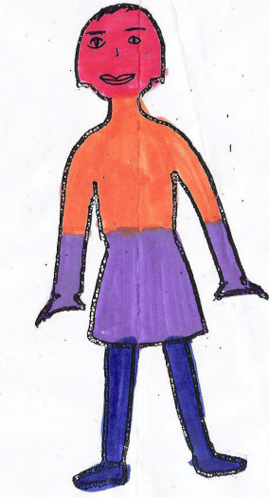 | rosso = panjabi
 | arancione = tedesco
 | viola = inglese
 | blu = hindi
Ogni volta che acquisiamo una nuova lingua dobbiamo riorganizzare il nostro repertorio e, a seconda delle situazioni e delle persone con le quali usiamo questa nuova lingua, siamo chiamati a trovare uno spazio in cui collocarla.
Un task per i volontari
Disegna una figura come quella riportata nella pagina precedente e realizza il tuo ritratto plurilingue, tenendo presente i seguenti punti:
- questa è un’attività spontanea, intuitiva che dovrebbe concludersi il prima possibile. Dedicherai del tempo alla riflessione, solo dopo che avrai completato il ritratto.
- includi tutte le varietà linguistiche: i dialetti sono importanti quanto le lingue standard;
- i livelli di competenza non sono importanti. Se conosci anche una sola parola in una lingua, vale la pena metterla in evidenza;
- se preferisci, puoi scrivere nella figura il nome delle varie lingue, anziché evidenziarle con i colori.
Quando avrai completato il tuo ritratto plurilingue, esamina le seguenti domande, discutendone eventualmente con un collega.
- In quali contesti utilizzi le diverse lingue (in famiglia, con gli amici, al lavoro, ecc.)?
- Quale, fra le lingue che conosci, è tenuta più in considerazione nella tua comunità?
- Parli una lingua o un dialetto che non gode della stessa considerazione delle altre?
- Perché, secondo te, alcune lingue hanno uno status superiore rispetto ad altre?
- Come è possibile che persone che provengono dai Paesi africani, pur parlando fluentemente a volte anche sei o sette lingue, vengano considerate non istruite, mentre persone che parlano fluentemente due o tre lingue europee siano di solito considerate altamente istruite?
- Ci sono situazioni in cui, comunicando con altre persone, passi da una lingua all’altra?
Un task per i rifugiati
Questa attività è stata utilizzata spesso con i rifugiati. Si è rivelata un buon modo per renderli consapevoli del “capitale linguistico” che già possiedono, fatto che incrementa la loro autostima, soprattutto in quelle circostanze in cui sembrano essere identificati più per le lingue che non conoscono che per quelle che conoscono.
Una volta che hanno completato il ritratto, molti rifugiati sono desiderosi di mettere a confronto il loro repertorio con quello degli altri, di parlare delle lingue che conoscono, di dire dove le hanno imparate e con chi le usano. I ritratti plurilingue costituiscono dunque una buona occasione per far parlare i membri del “tuo” gruppo e farli riflettere partendo dalla loro esperienza. Vedi anche strumento 38 - Il ritratto plurilingue: un’occasione di riflessione per i rifugiati.
Fonte del ritratto plurilingue: H.-J. Krumm (Hgg. H.-J. Krumm/E.M. Jenkins): Kinder und ihre Sprachen – lebendige Mehrsprachigkeit. Vienna 2001.

